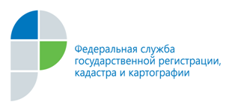

г. Барнаул
22 января 2018 года
Пресс-релиз

Портал Росреестра: сервис «Личный кабинет правообладателя»

В адрес специалистов филиала ФГБУ «ФКП Росреестра» по Алтайскому краю (Кадастровая палата) от жителей региона поступают вопросы о способах получения информации об объектах недвижимости. Одним из наиболее быстрых и удобных способов получения такой информации является сервис «Личный кабинет правообладателя» официального сайта Росреестра (https://rosreestr.ru).
Сервис «Личный кабинет правообладателя» – новый сервис, который запущен Росреестром в январе 2017 года. Для работы с этим сервисом необходимо зарегистрироваться на Едином портале государственных услуг. С помощью сервиса в разделе «Мои объекты» возможно просмотреть информацию по всем принадлежащим собственнику объектам недвижимости в каком бы регионе страны он не находился. Здесь содержится информация о кадастровом номере, адресе, площади, кадастровой стоимости, расположении данного объекта на публичной кадастровой карте и многое др.

Контакты для СМИ
Пресс-служба филиала
ФГБУ «ФКП Росреестра» по Алтайскому краю,
т. 8 (3852) 35-78-78, press@22.kadastr.ru

